**Kelompok Manga Asing**

1. Robert Antonius 2125250057
2. Christian Richie Wijaya 2125250007
3. Daniel 2125250028
4. Andreas Saputra 2125250037
5. Achmad Rizky Zulkarnain 2125250045
6. Rivaldo 2125250065

**Pendahuluan**

Untuk mencari hasil terjemahan sebuah *manga*, pembaca umumnya perlu mengunjungi satu persatu situs *scanlation group* dan mencari apakah *manga* tersebut ada pada katalog mereka, yang dapat memakan waktu dan tenaga signifikan karena suatu aksi berulang. Aplikasi ini dibuat dengan tujuan untuk memitigasi ketidaknyamanan ini dengan mengagregasi hasil pencarian dari banyak situs tersebut secara sekaligus. Komputasi paralel melalui metode *asynchronous* digunakan untuk mempercepat proses agregasi tersebut dengan melakukan *scraping* situs secara paralel, sehingga aplikasi yang dibuat dinamakan “Manga Asing” karena mencari komik asing (*manga*) secara *async* (asing).

**Cara Kerja**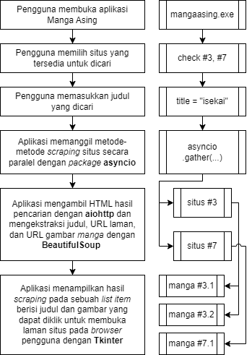

Gambar 1. Flowchart Proses Kerja Aplikasi Manga Asing

**Hasil**

Aplikasi berhasil untuk diimplementasikan dan memiliki tiga keunggulan diatas mencari situs secara satu persatu. Keunggulan pertama adalah menggunakan aplikasi menghemat waktu pengguna dengan mencari situs secara sekaligus dengan komputasi paralel sehingga pengguna tidak perlu menunggu hasil dari satu situs sebelum pindah ke situs lain. Keunggulan kedua adalah aplikasi mempersingkat langkah pencarian pengguna yang sebelumnya harus mengikuti tampilan berbeda dari masing-masing situs, sekarang dapat dilakukan secara tersentralisasi melalui satu aplikasi. Keunggulan ketiga adalah mencari secara manual dengan membuka setiap situs pada *browser* akan memakan banyak memori, sedangkan dengan menggunakan aplikasi akan lebih sedikit memori yang diperlukan.

**Kesimpulan**

Aplikasi yang dibangun berhasil menjadi solusi untuk menarik hasil pencarian dari beberapa situs *scanlation* secara paralel. Aplikasi menerapkan konsep *asynchronous* untuk menambahkan hasil pencarian yang pertama kali diterima ke dalam daftar hasil selagi menunggu hasil lainnya, dan juga menerapkan konsep *multithreading* untuk menjalankan dua *thread* program secara sekaligus untuk UI dan untuk pencarian *manga*.

**Referensi**

Fabretti, M. (2016). The Use of Translation Notes in Manga Scanlation. TranscUlturAl, 8(2), 84–106.

Hinami, R., Ishiwatari, S., Yasuda, K., & Matsui, Y. (2021). Towards Fully Automated Manga Translation. Proceedings of the AAAI Conference on Artificial Intelligence, 35(14), 12998–13008. https://doi.org/10.1609/aaai.v35i14.17537

Su, H., Niu, J., Liu, X., Li, Q., Cui, J., & Wan, J. (2021). MangaGAN: Unpaired Photo-to-Manga Translation Based on The Methodology of Manga Drawing. Proceedings of the AAAI Conference on Artificial Intelligence, 35(3), 2611–2619. https://doi.org/10.1609/aaai.v35i3.16364

Valero-Porras, M.-J., & Cassany, D. (2015). Multimodality and Language Learning in a Scanlation Community. Procedia - Social and Behavioral Sciences, 212, 9–15. https://doi.org/https://doi.org/10.1016/j.sbspro.2015.11.291

**Foto hasil kerja**

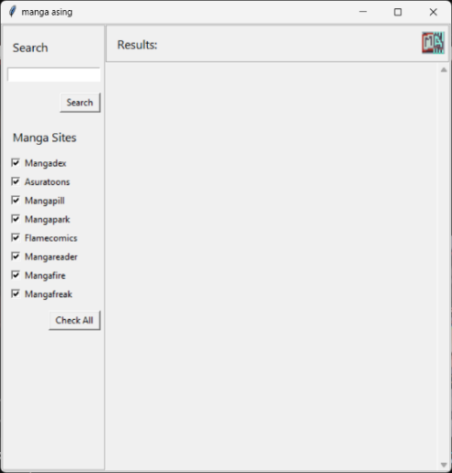

Gambar 2. Tampilan GUI Aplikasi

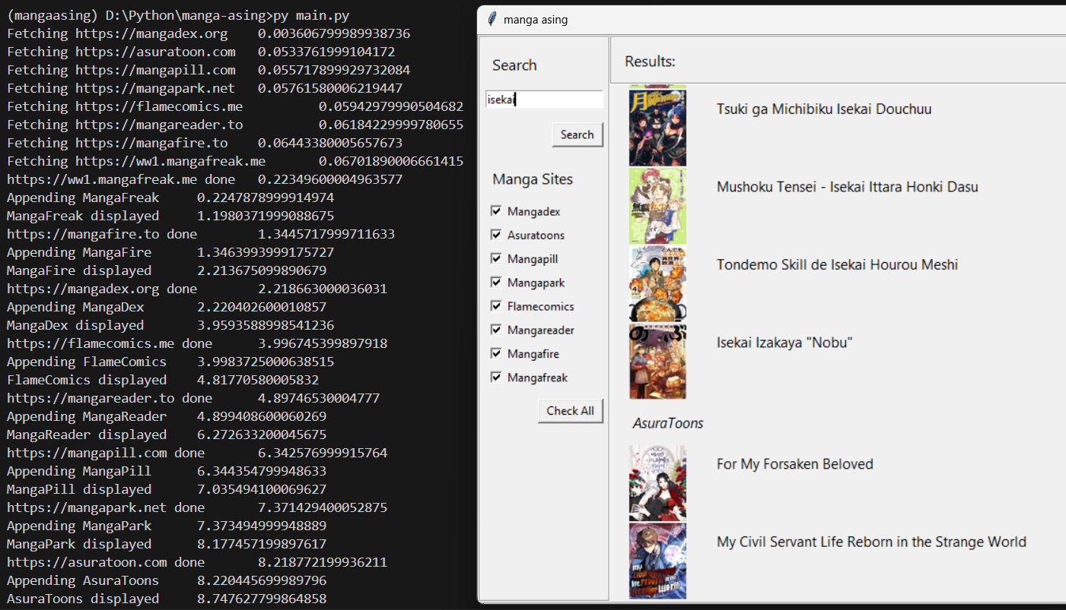

Gambar 3. Hasil Pencarian Aplikasi Manga Asing

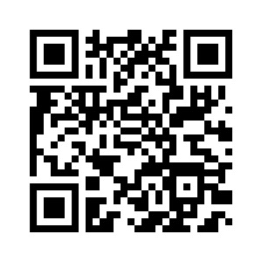

Gambar 4. QR Code Github Aplikasi